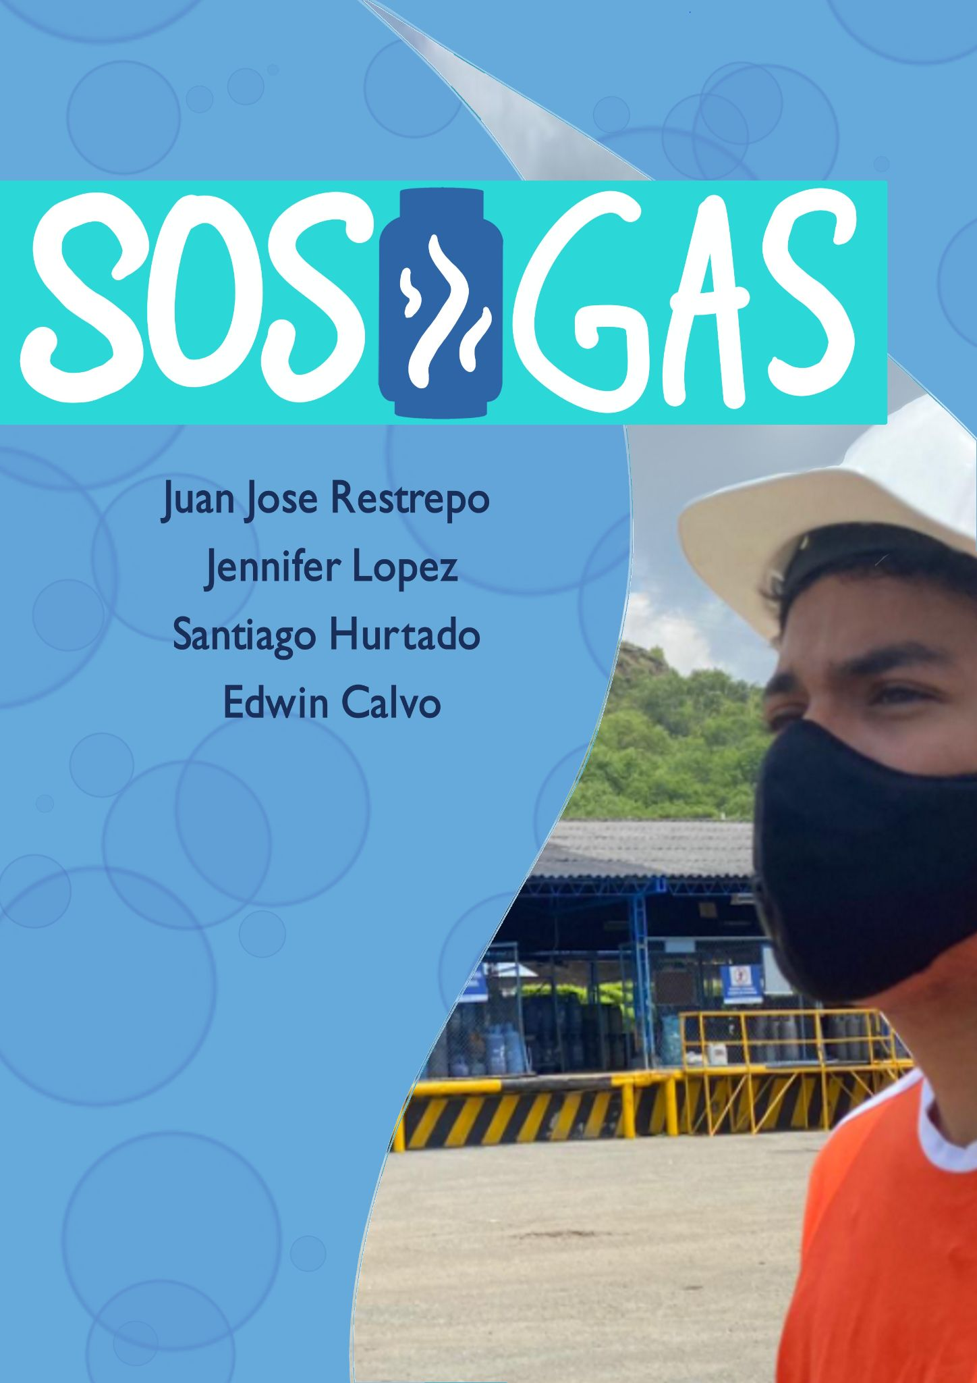





**Tabla de Contenido**

1. Resumen del proyecto…………………………………………….………………..2
   1. Resumen ejecutivo………………………………………………….……………...2
   2. Glosario ………………………………………………………….………………….5
   3. El equipo de diseño ………………………………………………………………..6
2. Contexto y concepción de la solución propuesta…………………….………….9
   1. Definición del problema general del proyecto (misión o reto)..........................9
   2. Restricciones del contexto………………………………………………………..10
   3. Proceso de búsqueda e identificación de necesidades……………………….10
   4. Arquetipos de usuario objetivo…………………………………………………...11
   5. Necesidades de los usuarios objetivo…………………………………………...13
   6. Requerimientos del sistema……………………………………………………...13
3. Proceso de diseño…………………………………………..……………….…….15
   1. Ideación………………………………………………………………………..…...15
   2. Proceso de prototipado…………………………………………………………...16

3.2.1 Hardware…………………………………...………………………………..16

3.2.2 Software……………………………………………………………………...25

* 1. Elección de la mejor solución…………………………………………………….28

1. Resultados……………………………………………………………………….....32
   1. Prototipo final……………………………………………………………………....32
   2. Especificaciones técnicas………………………………………………………...32
   3. Pruebas de usuario………………………………………………………………..33
   4. Visión del proyecto………………………………………………………………...34
   5. PITCH……………………………………………………………………………….35
2. Reflexión del proceso ………………………………………………………….….35
3. Referencias…………………………………………………………………….…...38
   1. Bibliografía…………………………………………………………………….……38
   2. Personales………………………………………………………………………....40

Anexos……………………………………………………………………………………....41

Actas de reunión………………………………………………………………………..….43

Cronograma del proyecto………………………………………………………………....44

**1. Resumen del proyecto**

* 1. **Resumen ejecutivo**

Actualmente, la versatilidad, accesibilidad y portabilidad del GLP lo hace uno de los combustibles preferidos en Colombia, teniendo un total de 12 millones de consumidores activos (un 22% de la población), dándole el segundo puesto de combustibles más usados a nivel nacional [12].

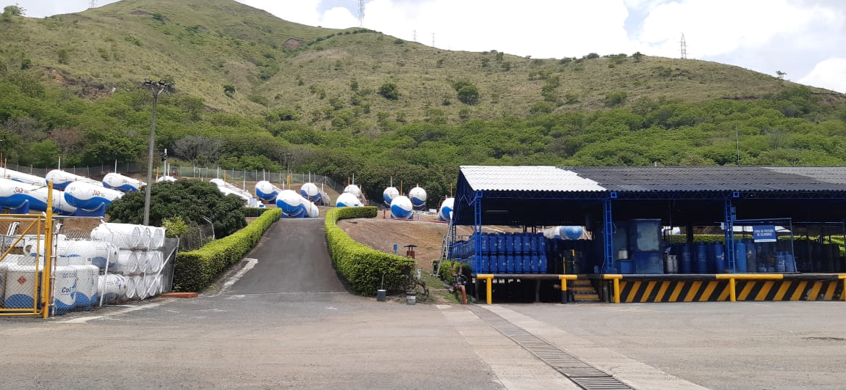

Imagen 1. Norgas sede Yumbo.

**Fuente:** Elaboración propia.

Sin embargo, a menudo se presentan inconvenientes relacionados con la cantidad restante de gas en las pipetas, ya que los usuarios no están en la capacidad de determinar dicha cantidad hasta antes de terminarse en su totalidad. Lo que ocasiona que sea imposible llamar con antelación al proveedor y así evitar situaciones de angustia. Un ejemplo sería una ama de casa que debe preparar las comidas diarias a su familia y necesita tener gas constantemente para que sus actividades diarias no se vean afectadas por la falta de este servicio. Como consecuencia del uso constante de gas, la coyuntura de quedarse sin este bien al momento de cocinar se ha vuelto más común.

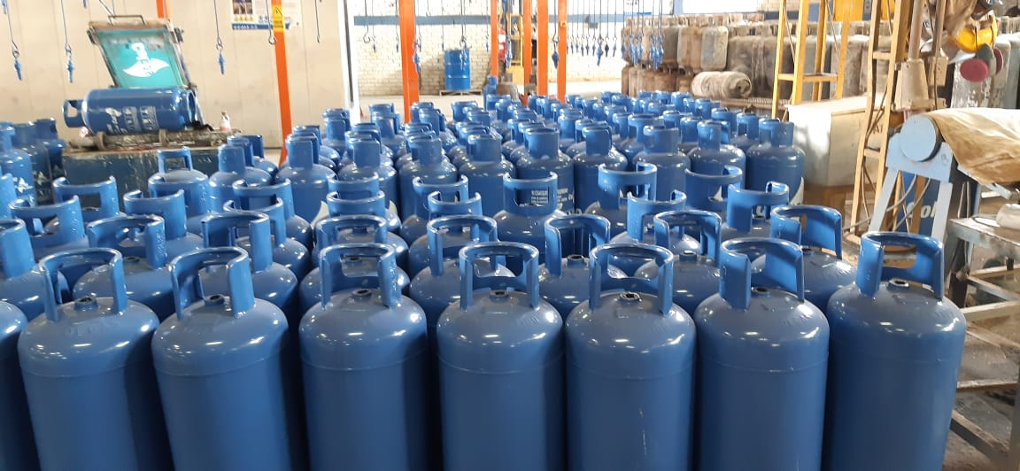

Imagen 2. Fábrica CINSA sede Yumbo

**Fuente:** Elaboración propia.

Por lo que en función a esto, se identificó la necesidad de buscar una alternativa que posibilite el conocimiento exacto de cuánto gas hay actualmente en el cilindro y con ello la persona pueda informarle a la compañía para realizar el debido reemplazo. Existen métodos para determinar el nivel de gas en la pipeta, aunque estos no resultan ser muy confiables y en ocasiones no son seguros para llevarse a cabo o muy costosos de implementar,por ejemplo, verter agua caliente sobre el tanque para luego ver un cambio de color en su superficie metálica, sacudir el cilindro para determinar por tanteo la cantidad de gas o medir el peso del cilindro por básculas digitales como la LX36575D. Sin embargo, esta última solución es muy costosa y difícil de implementar. De aquí surge el gran reto del proyecto que consiste en diseñar un sistema que sea viable económicamente y que le permita tanto al usuario como a la compañía estar informados del nivel de GLP en los cilindros. De esta manera, se dieron varias ideas sobre cómo satisfacer la necesidad de medir el GLP de forma precisa y a un precio asequible, obteniendo los siguientes prototipos:

* **Pesa inteligente:**

Este sistema consiste en medir el peso del cilindro y con ello, se calculaba el porcentaje de gas que quedaba dentro de la pipeta, para luego mostrárselo al usuario y también enviar ese dato a la empresa. No obstante, cuando se consultó con los usuarios acerca su opinión de esta pesa inteligente, nos hicieron caer en cuenta que la pesa podría ser utilizada de diferentes formas que no se relacionaban con la principal que era la de medir el peso del cilindro, como por ejemplo, podrían emplearla para pesarse ellos mismos, para utilizarlos para apoyar objetos, entre otros.

* **Sensor ultrasónico:**

Este dispositivo tiene el objetivo de medir el peso de igual forma, pero se hace a través de un sensor de ultrasonido, midiendo la altura a la que se encuentra el nivel del gas actual y para posteriormente calcular el peso del cilindro y determinar el porcentaje de gas restante. De este sistema nos pudimos dar cuenta que podría ser el adecuado para emplear dado que era de menor tamaño comparado con el de la pesa y por eso no era muy invasivo. Además, no corría el riesgo de ser manipulado para otros propósitos diferentes a medir el gas.

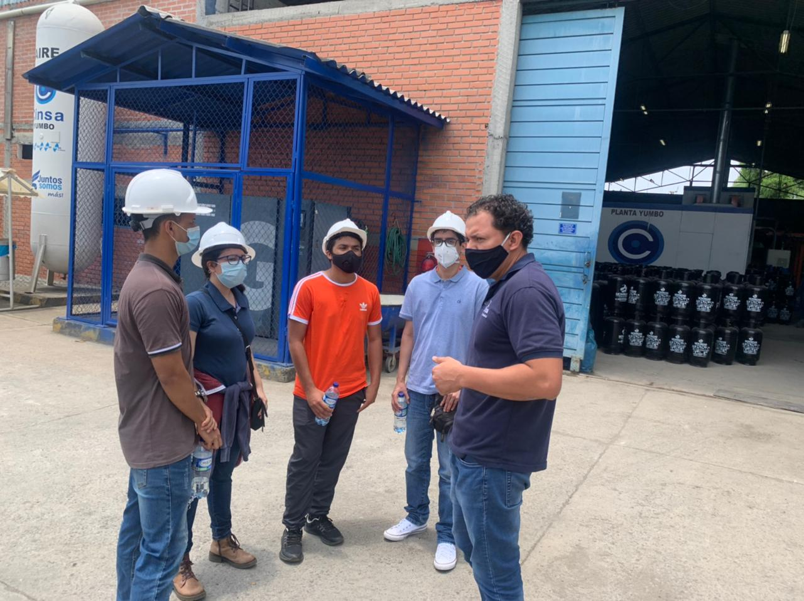

Imagen 3. Grupo de trabajo en visita guiada en fase de empatizar

**Fuente:** Elaboración propia.

En este marco de ideas, el equipo de trabajo llegó a la conclusión final de que la mejor solución para esta problemática va por el camino del sensor ultrasónico

La solución a la que se ha llegado es la medición a través del sensor ultrasónico, para este trabajo se tienen los pasos a seguir, el primero y más importante es realizar una investigación exhaustiva para lograr que las ondas del sensor ultrasónico penetren las paredes del cilindro, además de eso, se buscará la manera de reducir costos a través de una posible implementación con otros dispositivos, por ejemplo uso de visualizadores 7 segmentos en sustitución la pantalla LCD además de usar un lenguaje de programación que permita elaborar todas las características necesarias para que la aplicación cumpla todas las expectativas.

**1.2 Glosario**

**ACP :**Asociación Colombiana del Petróleo.

**Celda de carga:** tipo de transductor que convierte la energía cinética de una fuerza como tensión, compresión, presión o par en una señal eléctrica medible [1].

**CINSA :** Empresa metalmecánica del GLP.

**COTRANSCOL:** una empresa encargada del transporte de gas propano.

**CREG :** Comisión Reguladora de Energía y Gas.

**Galga extensiométrica:** Es un dispositivo de medición universal que se utiliza para medir electrónicamente diversas magnitudes mecánicas como presión, carga, par, deformación, posición, entre otros [3].

**GASNOVA :** Asociación Colombiana del GLP

**GLP:** El Gas Licuado del Petróleo es un combustible que proviene de la mezcla de dos hidrocarburos principales: el propano y butano y otros en menor proporción. Es obtenido de la refinación del crudo del petróleo o del proceso de separación del crudo o gas natural en los pozos de extracción [5].

**LM324N:** es un amplificador operacional el cual funciona como una fuente de voltaje controlada por voltaje con muy alta ganancia [6]

**Puente Wheatstone:** es un circuito cuyo concepto fue desarrollado por Charles Wheatstone para poder medir con precisión valores de resistencia desconocidos o como un medio para calibrar instrumentos de medición, voltímetros, amperímetros, entre otros [4].

**Transductor:** es un dispositivo que convierte la energía de una forma a otra. Por lo general, un transductor convierte una señal en una forma de energía en una señal en otra [2].

**Ultrasonido**: es un sonido o onda sonora con una frecuencia superior al espectro sonoro del oído humano (aproximadamente 20.000 Hz), es decir, más allá de las frecuencias audibles. Los generadores de ultrasonido modernos pueden generar frecuencias de varios GHz convirtiendo corrientes eléctricas alternas en vibraciones mecánicas [13] .

**1.3 El equipo de diseño**

**Santiago:**

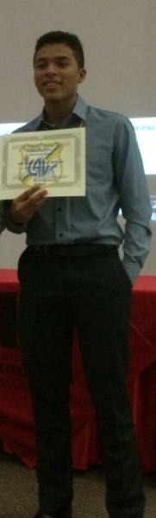

Imagen 4. Foto de Santiago Hurtado

**Fuente:** Elaboración propia.

Yo decidí estudiar ingeniería electrónica, debido a que siempre tuve la inquietud de saber cómo era el funcionamiento de las cosas que utilizaba y veía a mi alrededor, me causaba demasiado asombro el hecho de que las máquinas realizarán siempre las mismas actividades con niveles de precisión tan altos, por ejemplo, el funcionamiento de un celular, un carro o computador. Otro de los factores que me motivó a estudiar esta carrera, el cual es un poco fantasioso, es el género de las películas que yo veo (ciencia ficción de Marvel), ya que se observa mucha tecnología avanzada con la cual se podría ayudar a la humanidad a resolver algunos problemas, un ejemplo de esta tecnología era la que tenía el personaje de iron man. Por último, uno de mis mayores anhelos con esta carrera es lograr que la empresa de mis padres sea aún más eficiente, para lograr posicionarla a buen nivel nacional.

**Edwin:**

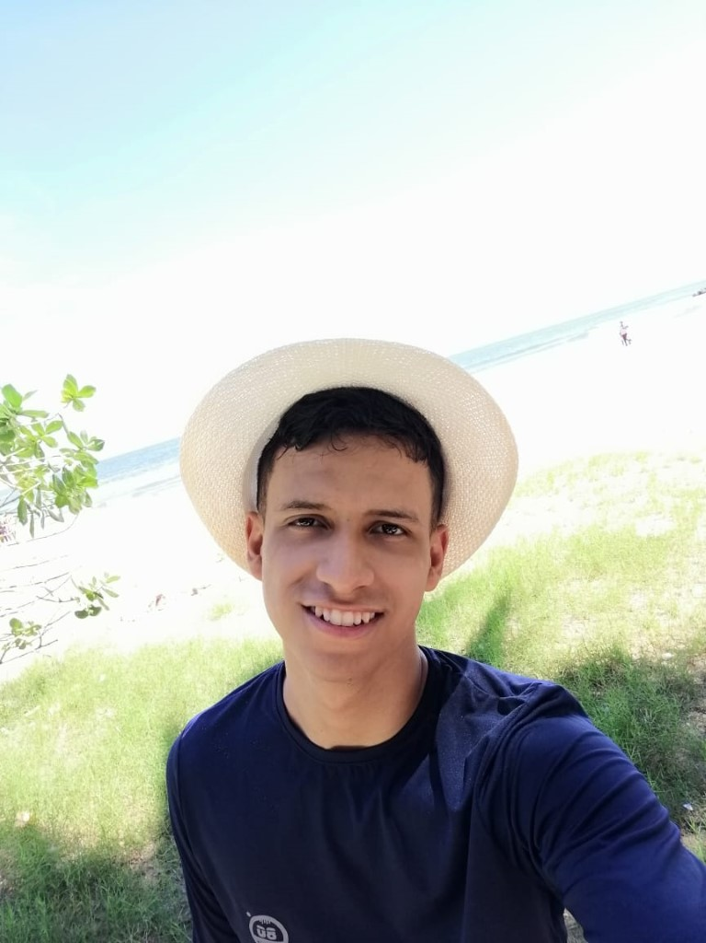

Imagen 5. Foto de Edwin Andrés Calvo

**Fuente:** Elaboración propia.

Mi nombre es Edwin Andrés Calvo Rincón, tengo 19 años de edad, estudio ingeniería electrónica y actualmente estoy cursando quinto semestre. Tengo varios pasatiempos, tales como tocar piano, leer, jugar tenis de mesa, jugar futbol, hacer ejercicio, entre otros. Además, me gusta mucho aprender sobre temas de actualidad en el campo de la electrónica, es decir, todo lo relacionado con inteligencia artificial, *machine learning,* el internet de las cosas, computación cuántica y demás; también me atrae mucho el aprender nuevos idiomas y conocer nuevos lugares**.**

**Juan José:**

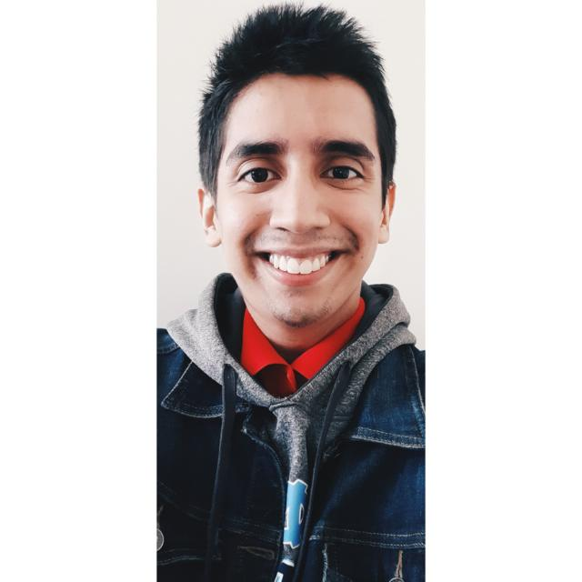

Imagen 6. Foto de Juan Jóse Restrepo

**Fuente:** Elaboración propia.

Mi nombre es Juan José Restrepo Rosero, tengo 20 años y me encuentro cursando quinto semestre de Ingeniería Electrónica. Yo decidí que quería estudiar ingeniería cuando me encontraba cursando noveno grado, pues me iba bien y me encontraba a gusto al ver materias relacionadas con matemáticas y física, además de ser de mi gusto. Al estar en grado once a punto de graduarme, no estaba muy seguro sobre cuál ingeniería escoger, así que tuve tres en cuenta: mecánica, mecatrónica y electrónica , las dos primeras las terminé descartando debido a que cuando fui a hacer unas pasantías no me sentía con ansias de querer hacer eso en mi vida, además porque en mecatrónica pensé que vería muchos temas pero no a gran profundidad de aprendizaje. Por otro lado, tengo una prima que estudió ingeniería electrónica hace unos 20 años y al día de hoy trabaja en redes con Telmex en Miami, EEUU; así quise preguntarle sobre su experiencia en la carrera a nivel laboral y con eso me bastó para estar totalmente seguro que quería irme por el campo de la electrónica, es por eso que aún sigo estudiándola y pienso hacer grandes cosas a futuro.

**Jennifer Lopez:**

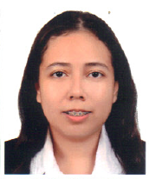

Imagen 7. Foto de Jennifer Lopez

**Fuente:** Elaboración propia.

Mi nombre es Jennifer Lopez, tengo 21 años y me encuentro cursando quinto semestre de Ingeniería Electrónica. Al principio no estaba interesada en estudiar electrónica, estaba más inclinada a estudiar biología o biomédica ya que me da curiosidad cómo funciona el cuerpo humano. Durante las vacaciones de antes de empezar 12th tuve la oportunidad de hacer un curso de una semana de robótica, otra de biomédica y otra de emprendimiento. Pude constatar que me interesaba bastante la parte electrónica durante el curso de robótica ya que construimos un pequeño robot en un Arduino que nosotros mismos tuvimos que soldar. Unos meses antes de graduarme pude ir a un evento de la javeriana en el cual explicaban las carreras y podíamos recorrer el campus. Las instalaciones y la organización me convencieron de estudiar ingeniería en la Javeriana.

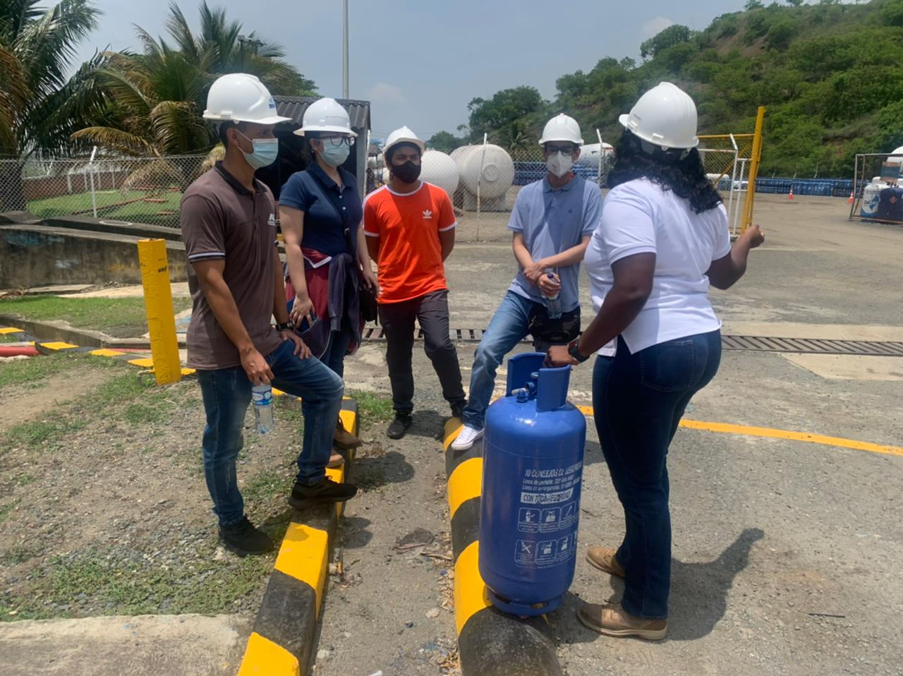

**Imagen 8.** Foto del grupo completo en visita a las instalaciones de Norgas.

**Fuente:** Elaboración propia.

**2. Contexto y búsqueda de necesidades**

**2.1. Definición del problema general del proyecto**

El problema consiste en que actualmente los usuarios de GLP no cuentan con una manera efectiva y segura de conocer el nivel de gas restante en los cilindros de gas que adquieren por parte de la compañía. Además, la empresa Norgas-Colgas tampoco cuenta con un sistema que les permita conocer o predecir la demanda de su producto principal, lo cual ha causado que los procesos de logística se realicen de manera ineficiente y que se produzcan pérdidas económicas. Además, la empresa también presenta diferentes dificultades como por ejemplo, recargas ilegales en expendios no autorizados en donde se suele engañar a los usuarios respecto a la cantidad de GLP o algún otro componente diferente que se le venda. Otro factor importante es el no saber dónde están los cilindros, una vez salen de la empresa, esto ocasiona que estos, los cuales son patrimonio de la compañía, sean utilizados por terceros para generar sus propias ganancias y perjudican a la empresa.

Con base al análisis de esta problemática, se identificaron diferentes actores involucrados, los cuales podrían ser clasificados en 4 grupos diferentes:

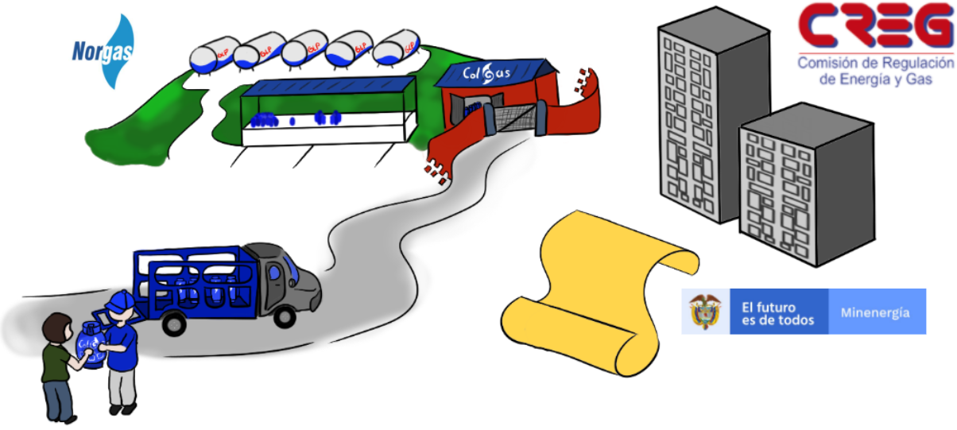  
 **Imagen 9.** Representación de los actores principales de la problemática.

**Fuente:** Elaboración propia.

* Primero, se encontraron los actores directamente implicados, los cuales son los usuarios de GLP y la empresa de Norgas - Colgas.
* Segundo, personas afectadas, tales como los familiares de los usuarios de GLP, los encargados de la distribución y la logística de la empresa .
* Tercero, los contribuidores, que representan los supervisores de logística.
* Cuarto y último, expertos en diferentes áreas, estos corresponden a algunas entidades reguladoras, las cuales son: CREG, ACP y GASNOVA. Además de algunos agentes externos que son especialistas en otras áreas relacionadas con la problemática, como CINSA, COTRANSCOL y profesores o investigadores dedicados a trabajar en este sector.

A partir de lo anterior, es posible afirmar que los actores más interesados en la solución de este problema son los usuarios de GLP de Norgas y en general, toda la empresa en sí. Dado que la solución a esta problemática le permitiría al usuario conocer el nivel de gas en su cilindro de una manera segura al igual que efectiva, y que no lo tome por desprevenido cuando se agote el gas de la pipeta. Además, la solución brindaría la posibilidad para que la compañía pueda predecir la demanda de GLP en diversas zonas de cobertura, y así tener una logística de entrega mucho más eficiente, optimizando varios procesos internos que se llevan a cabo durante la recolección, reparación, sustitución y distribución de los cilindros.

* 1. **Restricciones del contexto**

La compañía Norgas emplea el GLP en diferentes usos y aplicaciones en los sectores de la industria,por ejemplo, agroindustrial, minero energético, hoteles, restaurantes y casinos. El gas GLP se convierte en un combustible al cual se le pueden atribuir varias ventajas que deben ser tenidas en cuenta por parte de los consumidores industriales, ya que permite su uso para aplicaciones térmicas en calderas, tambores y hornos de secado, quemadores, cocinas industriales, calefacción de espacios con ambientes controlados, entre otros; y en aplicaciones eléctricas para generación de energía con motores, turbinas o sistemas biocombustibles. Su portabilidad, fácil transporte, mayor poder calorífico, impacto positivo en el medio ambiente y su eficiencia en el uso del combustible hacen de ese producto el mejor aliado para la industria. Así mismo, nuestro país viene promoviendo el uso de GLP en el sector movilidad como combustible en vehículos el cual se conoce como auto GLP y para embarcaciones con motores fuera de borda, denominado nautiGLAS.

Otro factor a tener en cuenta es que el uso de GLP se ha convertido en un servicio público esencial para 4.3 millones de hogares( cifras de Gasanova ), que lo utilizan para la cocción de alimentos principalmente,en zonas donde la mayoría de los casos no hay redes de gas natural .

El GLP ayuda a mitigar el impacto al medio ambiente dado que es un combustible con alto poder calorífico y de mínima emisiones, además es considerado altamente limpio.

Para un usuario de la compañía, el precio de un cilindro puede estar alrededor de 70.000 pesos, por lo que cualquier solución debe aumentar un máximo de 10.000 el valor del producto final, esta limitación se impone dado que la mayoría de clientes se ubican en estratos socioeconómicos 1 y 2, por lo que elevar los costos del servicio implicaría un descenso en la clientela. Durante la fase de empatizar se pudo notar que hay ciertos factores negativos en la cultura de Colombia, orientados al mal trato del bien ajeno, por lo que cualquier solución debe ser resistente, económica, discreta,duradera.

* 1. **Proceso de búsqueda e identificación de necesidades**

Para una mejor comprensión del problema se comenzó por investigar acerca de Norgas, quiénes son y su rol en la industria del GLP. Luego, se logró una reunión virtual con la ingeniera de proyectos de innovación de Norgas, quien expuso la problemática desde el punto de vista de la compañía, aclarando el contexto, las restricciones y las necesidades que se tienen. Posteriormente, se siguió contactando directamente con la empresa, luego de realizar una fase inicial de investigación previa, para tener una información más completa. Para poder complementar este trabajo, se realizó una visita guiada a la fábrica donde se observaron los procesos por los cuales los cilindros pasan, esto permitió tanto identificar nuevas restricciones a la solución como ampliar las posibilidades de nuevos diseños.

A partir de esta información se realizaron algunas entrevistas a usuarios de GLP y así conocer su perspectiva del problema, al igual que dialogar y empatizar con ellos para entender mejor su situación. Luego de haber completado todo el proceso de empatizar con los actores principales del problema, se generaron arquetipos que reflejan las necesidades que se han podido identificar a lo largo del proyecto.

Además, luego de identificar las restricciones y público objetivo, tuvimos una charla con el gerente comercial regional de NORGAS SAS, en donde se expusieron las diferentes preocupaciones que llevaron a la necesidad de un sistema que pudiera mantener informada a la empresa sobre la cantidad de GLP en los cilindros de sus clientes, con el objetivo de reducir costos en logística, generados por la distribución de cilindros a través del campaneo y además, buscando una reducción de recargas ilegales que pueden afectar el patrimonio de la compañía, las cuales en ocasiones incrementan los costos en mantenimiento, chatarrización, entre otros. Otro factor importante es que una vez las pipetas salen de la fábrica, no se puede conocer o predecir su paradero, solo hasta que vuelven a la compañía. En cuanto a los clientes, se conoce un interés de la población por conocer la cantidad de gas que poseen en tiempo real, para realizar los cambios de pipeta por medio de llamadas al call center o en depósitos oficiales, y evitar estar en situaciones desfavorables.

* 1. **Arquetipos de usuario objetivo**

**Ana la ama de casa:**



**Imagen 10.** Representación de arquetipo 1.

**Fuente:** Freepik.

Una madre de familia que ha de hacer el oficio, preparar la comida y alistar a los chicos para ir a la escuela. Cocina 3 veces al día si es que no hay visitas. Necesita tener gas constantemente ya que sino, no podrá en la mañana preparar el desayuno a su familia y en las tardes recibirlos con un plato caliente por su trabajo duro. Como lo usa tan seguido ella sabe que una recarga ilegal no rinde, por lo que prefiere llamar al servicio al cliente pero cuando está a mitad de una preparación no tiene el lujo de esperar por lo que recurre a estas recargas ilegales.

Lo más importante en este arquetipo es la necesidad de un método seguro y efectivo que permita estimar cuándo se va a agotar el gas del cilindro, para que así sea posible solicitar una nueva pipeta de gas de manera oportuna a la compañía, ya que en casos de emergencia, no se puede esperar tanto tiempo.

**Juan el emprendedor:**



**Imagen 11.** Representación de arquetipo 2.

**Fuente:** Dibujos.net.

Juan es un joven que ha tenido la fortuna de completar todos los niveles de estudio, por lo que cuando finaliza la universidad y se encuentra con una realidad laboral complicada, decide iniciar un emprendimiento a través del GLP. Al iniciar su negocio, se percata de las recargas ilegales, por lo que cuando presta el servicio gas, él es consciente de que no sabrá en donde termine el cilindro, ni tampoco en qué condiciones se lo devuelvan, esto se relaciona con el problema de que sus clientes no pueden identificar cuánto gas tienen, lo que conlleva a realizar una distribución por campaneo, la cual resulta ser muy costosa, generando problemas de logística. Para solucionar este problema Juan es consciente que de alguna manera debe permitir que sus clientes conozcan en tiempo real cuanto GLP tienen, para que la empresa pueda realizar los cambios y evitar las diferentes complicaciones antes mencionadas.

**Kevin el astuto:**

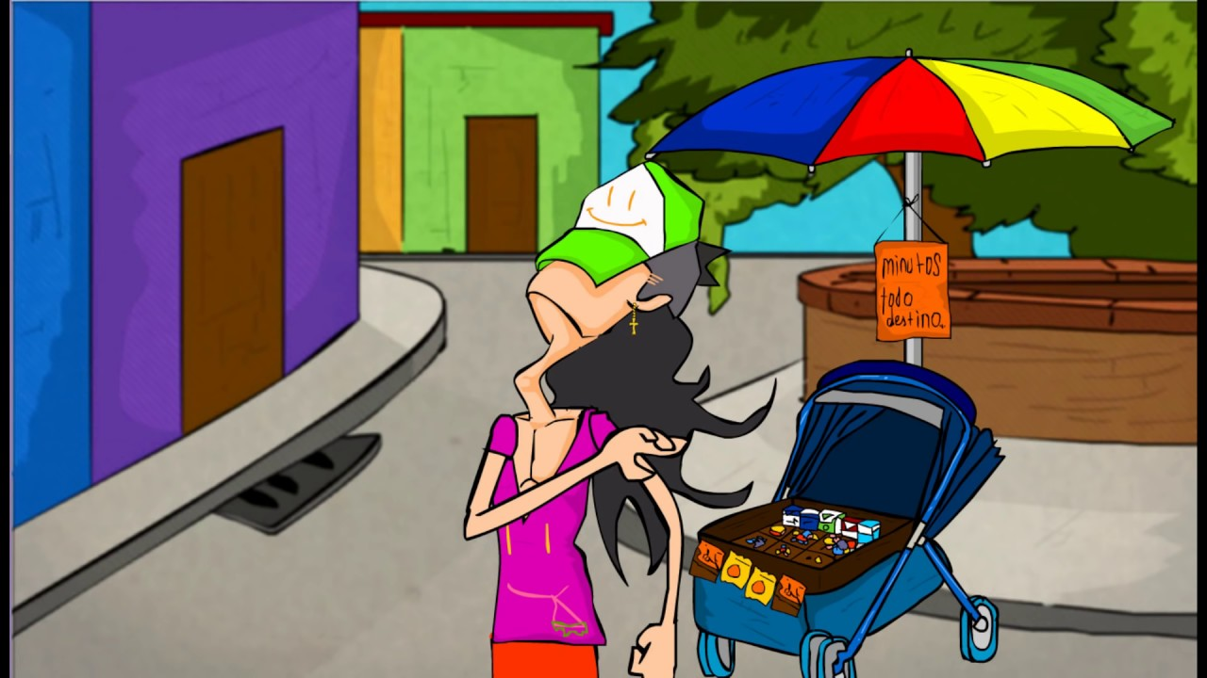

**Imagen 12.** Representación de arquetipo 3.

**Fuente:** Desocupe Masivo .

Kevin es un joven de bajos recursos que a duras penas tiene para subsistir y comer, por lo que recibe ayudas del Estado para satisfacer sus necesidades básicas. Un día, se le fue entregado un cilindro de gas con una estufa para que pudiera cocinar sus alimentos de manera más digna y no fue hasta que Kevin se dió cuenta que su estufa ya no estaba proveyendo una llama lo suficientemente fuerte para calentar su comida. Es por eso que Kevin al desesperarse por esta situación corrió en busca de ayuda para ver quién podría prestarle su cilindro de gas para hacer su almuerzo del día, y no fue hasta que un compañero le comentó acerca de un lugar en donde realizaban rellenos de cilindros de gas, lo único que debía hacer era llevar su cilindro vacío y dejar que fuese recargado, así de fácil como echarle aire a las llantas de una bicicleta.

De esta forma, Kevin vió un gran potencial en el rellenado de cilindros y así es como decidió ser ayudante de las personas que rellenaban los cilindros, trayendoles pipetas de gas vacías y hasta comprándoselas a sus vecinos, para luego llevarlos al negocio, llenarlos nuevamente para luego revenderlos como si fuera algún tipo de distribuidor autorizado de la empresa que fabricó aquel cilindro bajo todos los protocolos de seguridad y calidad.

* 1. **Necesidades de los usuarios objetivo**

Teniendo en cuenta todo lo anteriormente expuesto, se determinó que los usuarios objetivos son: los usuarios de los cilindros de Norgas, y la compañía de Norgas-Colgas. De esta manera, se ha determinado la necesidad fundamental identificado en cada uno de los usuarios objetivos, las cuales la primera hace referencia a los usuarios de GLP, y la segunda, a la empresa.

* Permitir que los usuarios puedan, de manera efectiva y segura, conocer en tiempo real el nivel de gas restante en los cilindros y así poder prever cuándo se necesitará hacer un cambio del cilindro.
* Permitir a la empresa predecir la demanda de gas en los hogares con el fin de mejorar los procesos logísticos de entrega y disminuir costos.

**2.6 Requerimientos del sistema**

Luego de realizar el proceso de investigación preliminar, recopilación de información, identificación de necesidades y definición del problema, se procedió a determinar ciertos requerimientos técnicos, en donde se tiene planteado un sistema discreto en cuanto a tamaño y aspecto, de manejo intuitivo para un mayor entendimiento de los resultados, de ligero transporte para la compañía, resistente a diferentes ambientes, mediciones exactas y precisas, manejo de envío de datos a través de la red y por último que sea asequible tanto para la compañía como para cualquier usuario.

| **Número** | **Requerimiento** | **Métrica** | **Justificación** |
| --- | --- | --- | --- |
| **1** | No invasivo | El sistema no debe superar el 15% del volumen del cilindro en cuestión. | El sistema no puede considerarse invasivo debido a que este se espera que sea implementado en una cocina de dimensiones medianas o pequeñas. |
| **2** | Discreto | Elemento con los dispositivos necesarios para un correcto funcionamiento, respetando las restricciones de presupuesto | El sistemas debe ser discreto para evitar posibles usos alternativos no permitidos. |
| **3** | Intuitivo | El sistema debe poder ser operado por cualquier persona que tenga un mínimo de conocimientos en tecnología. | Al ser un sistema complejo, los posibles usuarios pueden no sentirse en la capacidad de operarlo, por lo que podrían abandonar la solución. |
| **4** | Ligero | El peso del sistema no debe superar los 3 kilogramos. | El sistema debe ser de fácil transporte para la compañía y fácil instalación para el usuario. |
| **5** | Resistente | El sistema debe ser capaz de soportar ambientes húmedos e impactos moderados. | Dado que los cilindros, usualmente, se encuentran en zonas cercanas a la cocina, el sistema debe resistir los cambios de temperatura y soportar un trato similar al cual es expuesto el cilindro. |
| **6** | Mediciones fiables | El sistema debe tomar medidas que sean lo más exactas y precisas posibles, con un porcentaje de error inferior al 10%. | Los usuarios deben conocer un valor estimado lo suficientemente cercano al valor real, para brindar seguridad sobre los datos que proporciona el sistema. |
| **7** | Envío de datos por la red | El sistema debe permitir la comunicación de datos tanto al usuario como a la compañía. | Es importante que los datos lleguen a la compañía para que sean analizados y se puedan tomar decisiones oportunas referentes a los procesos logísticos al interior de la empresa. |
| **8** | Asequible económicamente | El sistema no debe superar una inversión de 10 mil pesos por cilindro por parte de la compañía. | No puede haber un incremento tan alto en los precios porque esto representaría un gasto adicional, el cual muchas personas no podrían soportar, dado que se considera un "servicio básico". |

**Tabla 1.** Requerimientos del sistema ideal.

**Fuente:** Elaboración propia.

**3. Proceso de diseño**

* 1. **Ideación**

Durante el proceso de ideación, se inició con una vaga idea de lo que se quería diseñar, pero con un objetivo claro en cuanto la necesidad que se necesita resolver para la compañía y para el usuario, por lo que se realizó un proceso de empatización con los diferentes actores del problema, para así entender mejor la manera en cómo ellos percibían la situación. Una vez completada esa etapa, se decidió realizar una lluvia de ideas, en la cual se consideró cualquier alternativa de solución, desde medición por medio de globos con helio, hasta pintura termocrómica, la cual alteraba su color con la temperatura. Durante este proceso, se obtuvieron aproximadamente 20 ideas diferentes, que implicaban diversos métodos físicos para obtener una medida exacta y precisa, aunque, como en todo proceso de diseño, existieron ideas más fantasiosas que otras.Cabe resaltar que para tener un mejor orden en el análisis de las alternativas de solución planteadas, se realizó una clasificación en varios grupos según el principio de medida que se empleaba en la idea; por ejemplo, si una de las ideas era medir la cantidad de GLP del cilindro usando globos con helio, esta idea se basa en la medición del peso de la pipeta, por lo cual sería clasificada en los métodos que emplean el peso del cilindro para dicha medición.

A continuación se mencionan algunas de las ideas contempladas en esta etapa con su respectiva categoría:

* **Métodos de peso:** Pesa inteligente, mini grua de cilindros, medir a través de la flotabilidad con globos de helio.
* **Métodos por escaneo del cilindro:** Rayos x para el gas, ecografía de la pipeta, enviar ondas para detectar el nivel de GLP en estado líquido, medición por ultrasonido.
* **Implementar algo en el exterior del cilindro:** Válvula inteligente que tenga en cuenta cuánto gas entra y sale, bandas de niveles que se activen cada vez que disminuye el nivel del gas en el interior de la pipeta.
* **Otros:** Metal transparente o cambiar el componente de olor del gas para que este varíe dependiendo de la cantidad de GLP en el cilindro

Luego de la lluvia de ideas, se realizó una consulta a un profesor de ingeniería electrónica, con el objetivo de conocer diferentes puntos de vista y opiniones respecto al trabajo hecho hasta el momento. El docente nos comunica tener en cuenta métodos de medición a través del flujo, posteriormente, se investiga esta alternativa para conocer los puntos a favor y en contra de esta alternativa. Además un factor interesante fue cuando se realizó la visita a la sede de Norgas ubicada en Yumbo, y el gerente comercial regional informó que el único problema no es solo medir la cantidad de GLP existente, sino también,enviar a la compañía los datos de dicha medición, por lo que el problema se complicó un poco más y se tuvieron que realizar algunas modificaciones a las ideas ya pensadas.

El siguiente proceso fue empezar a descartar las ideas que no fueran óptimas para el proyecto, quedando al final únicamente tres alternativas, las cuales son:

* Medición de peso a través de una báscula y una aplicación móvil para el procesamiento de datos.
* Medición a través de ondas ultrasónicas y app para manejar los datos.
* Uso de pintura termocrómica en el cilindro.

Cuando se tuvieron estas ideas como principales candidatas a mejor solución, se solicitó una reunión con la gerente de diseño de Norgas para mostrar los avances hasta ese momento y saber su opinión al respecto, al finalizar dicha reunión, el grupo quedó con la satisfacción de haber realizado un buen trabajo y haber recibido comentarios positivos respecto al proyecto, dando lugar a la siguiente etapa que consistió en escoger la mejor solución.

* 1. **Proceso de prototipado**

Dado que las posibles soluciones que fueron seleccionadas previamente están compuestas por dos partes: una de hardware y otra de software. Se realizó el proceso de prototipado para cada componente. A continuación se expone el proceso que se llevó a cabo en cada parte.

**3.2.1 Hardware**

**Medición de peso**

Durante el proceso de prototipado para la idea de sensado a través del peso, se plantearon 3 iteraciones compuestas por los siguientes ítems: prototipar, probar, validar con el usuario, aprender y volver a iniciar, por lo que se inició con la primera iteración desarrollando un prototipo de bajo nivel, que consiste en simular a través de la plataforma de Tinkercad un bosquejo gráfico para la báscula que iba a soportar el cilindro, además de tener diferentes indicadores visuales como por ejemplo pantalla LCD y diodos led, estos con el objetivo de presentar la información al usuario, tal como se aprecia en la siguientes imágenes.

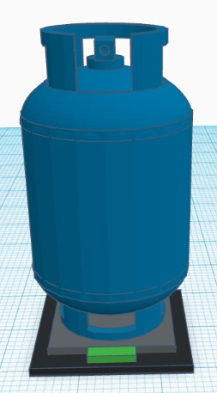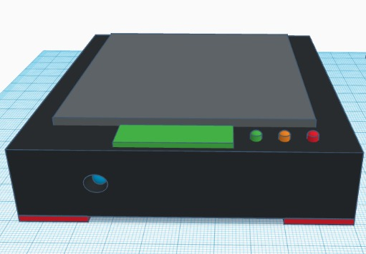  
Imagen 13: Prototipo para pesa inteligente.

**Fuente:** Elaboración propia.

Luego de realizar esta simulación, se validó con los usuario para conocer sus opiniones, donde nos comentan que el uso de una báscula para medir el peso del cilindro, sería poco novedoso e incluso podría utilizarse para diversas aplicaciones en el hogar distorsionando su objetivo. Por otro lado, también hubo comentarios a favor, dónde encontraban la idea atractiva dado a la simplicidad del producto y su uso, donde la única recomendación era vender una pesa económica y poco invasiva. Una vez culminada la etapa de hablar con el usuario acerca de la solución, pasamos al momento de aprender, donde nos dimos cuenta que la idea de sensado por peso estaba dividida, por lo que se recurrió a realizar nuevas simulaciones para hacer la idea más atractiva.

En la segunda iteración, se realizó el diseño propio de la báscula, con el propósito de disminuir costos para cumplir con las observaciones de los usuarios y la restricción económica del proyecto. Para simular la báscula, se optó por trabajar con una celda de carga, la cual fue simulada a través del simulador de circuitos Mutisim, el sistema consiste en detectar los cambio de resistencia, los cuales representan variaciones en el peso y además se le mostraría al usuario la medición por medio de una barra de colores que representan subdivisiones de escala para el peso. Cabe aclarar que el peso de un cilindro lleno con GLP es de 56.6Kg y cuando está vació es de 26.6Kg. A continuación se presenta el modelado:

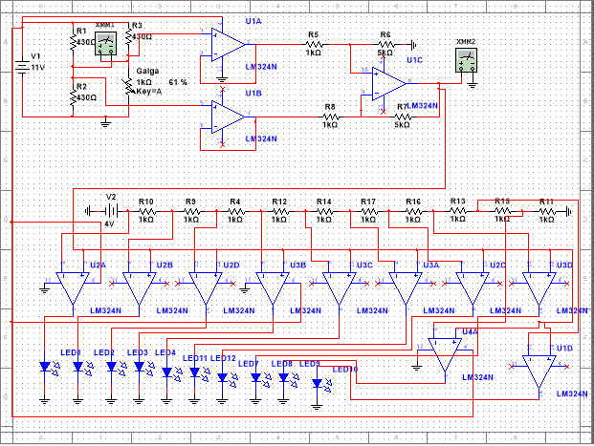

Imagen 14: Simulación del prototipo para pesa inteligente.

**Fuente:** Elaboración propia.

Los leds que se muestran en la parte inferior corresponden a la escala de colores mencionados anteriormente. Además de la simulación realizamos un diagrama de bloques,para entender mejor la idea, el cual se presenta a continuación.

En el siguiente diagrama se presenta el esquema que tendría la báscula de medición de GLP, en donde cada titulo en negro, simboliza la función principal de la etapa, a continuación se hará una breve descripción de cada uno de ellos:

Entradas: El sistema recibe una entrada analógica, la cual es el peso del cilindro de gas. (influencia del peso del cilindro sobre la galga)

Sensor: El sensor elegido para la captación de la señal será una galga extensiométrica, la cual, ante cambios en la fuerza que se le aplique, generará una deflexión y compresión, provocando así cambios en la resistencia, los cuales se interpretan en el peso.

Transductor: Este sistema será el encargado de convertir los cambios de resistencia en variables eléctricas, para ello, se usará un puente de Wheatstone, para obtener el voltaje, esto se realizará en el dominio del tiempo.

Acondicionamiento: Dado que la galga extensiométrica genera pequeños cambios en la resistencia, estos mismos cambios se presentarán en el voltaje, por lo que será necesario una amplificación de la señal para un mejor manejo de la onda, esto se realizará en el dominio del tiempo.

Filtrado: Dado que durante la obtención del peso pueden haber entradas interferentes que afecten la señal de transferencia del sistema, esto se realiza en el dominio de la frecuencia, para detectar las frecuencias de ruido y otras frecuencias no deseadas provenientes de la medida del peso con el objetivo de eliminarla. Cabe aclarar que este proceso se hará por medio de la transformada de Fourier.

ADC: Este módulo se encargará de tomar datos análogos, para convertirlos en digitales y poder realizar las operaciones matemáticas para las conversiones de peso posteriormente.

Procesamiento de datos: Este módulo será el encargado de realizar las conversiones de peso, a través de lógica digital.

Salida: Le mostraremos los datos al usuario por medio de una pantalla digital, para una fácil comprensión de la medida.

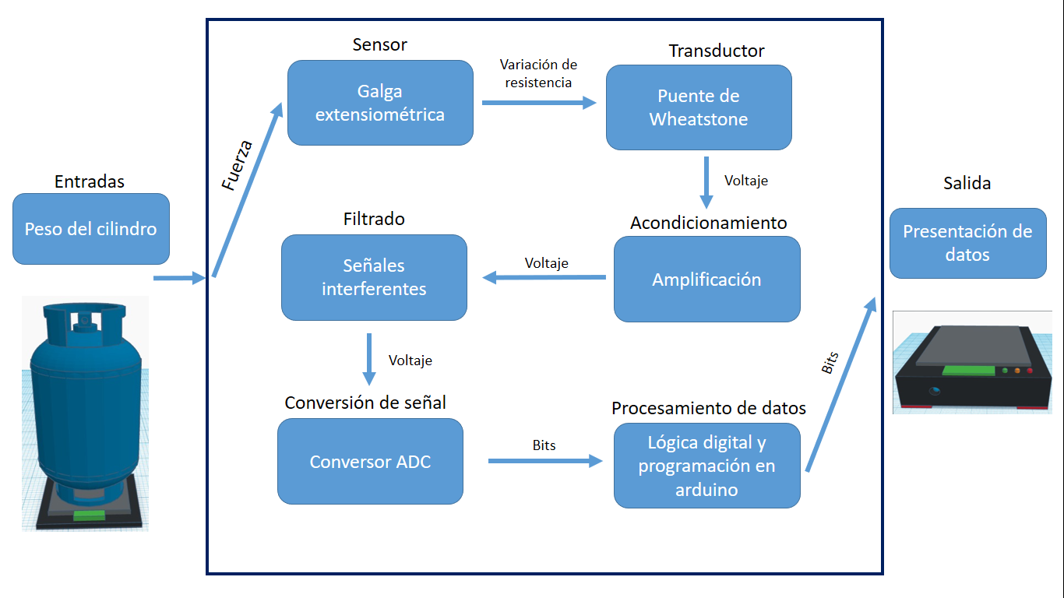

Diagrama 1: Diagrama de bloques para pesa inteligente.

**Fuente:** Elaboración propia.

Luego de realizar las simulaciones se habló con el usuario, en donde nos comentaron que la escala de colores era más agradable para visualizar la medida, pero insisten en que era un método poco novedoso, por lo que la idea no era del todo atractiva, además de sugerirnos continuamente que diseñar una pesa no es necesario, dado que ya existen bastante modelos en el mercado. Por parte de la compañía, manifestaron que la implementación de una pesa podría ser bastante complicada por el tema de la calibración. Estas interacciones con el usuario y la reflexión al interior del grupo, permitió entender que la idea no terminaba de agradar completamente, por ende la tercera iteración de prototipado físico no se llevó a cabo.

**Medición por ultrasonido**

**Medición por pintura termocromática**

Con respecto a la pintura termocromática se llegaron a hacer 2 ciclo del método iterativo. En la primera iteración se realizó un prototipo en papel, un papel de color cafe se muestra al frentede otro papel de un color rosado, el que se encuentra al frente va bajando permitiendo ver el papel que esta detras simulando el cambio de color que deberia pasar cuando el gas se esta acabando.



Imagen 20: Prototipo 1 para la pintura termocromática.

**Fuente:** Elaboración propia.

Se conversó con los usuarios sobre esta solución siendo esta bien acogida por ellos por su sencillez y simpleza. Por lo que se pasó al segundo ciclo para la creación de un prototipo más elaborado empleando el simulador Tinkercad. También se discutió con representantes de la empresa Norgas para obtener su opinión sobre el tema.



Imagen 21: Prototype 2 para la pintura termocromática.

**Fuente:** Elaboración propia.

La propuesta fue descartada por falta de practicidad para la empresa ya que el envío de información sería más complejo por que habría valores aproximados por la intuición del usuario consumidor de gas y los diferentes climas de Colombia podrían interferir con la precisión de la medida.

**3.2.2 Software**

El componente de software que se va a emplear en el proyecto consiste en el desarrollo de una aplicación móvil, la cual debe estar acorde a los requerimientos expuestos anteriormente y cumplir su función principal de enviar el dato a la empresa. De esta parte, fueron realizados dos prototipos, los cuales se exponen a continuación:

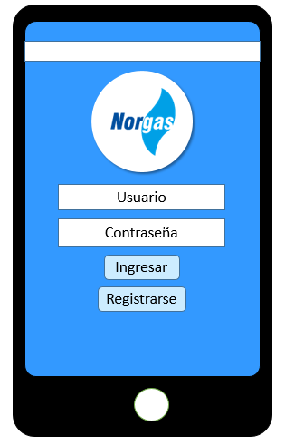  
Imagen 22: Prototipo 1 pantalla principal.

**Fuente:** Elaboración propia.

En la imagen anterior se presenta el primer prototipo de la pantalla principal, la cual consta de dos cuadros de texto y dos botones. En esta interfaz se espera que el usuario digite un usuario y contraseña que tendrá luego de registrarse, y presione el botón de ingresar.

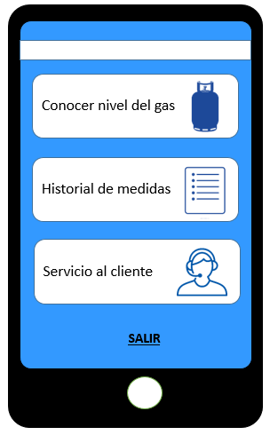

Imagen 23: Prototipo 1 menú principal.

**Fuente:** Elaboración propia.

Luego de haber presionado el botón de ingresar, si los datos ingresados son correctos, se pasará a la pantalla que se muestra en la imagen anterior. Este es el menú principal, el cual contiene 3 opciones: medir el nivel de gas, conocer el historial de medidas realizadas y servicio al cliente.

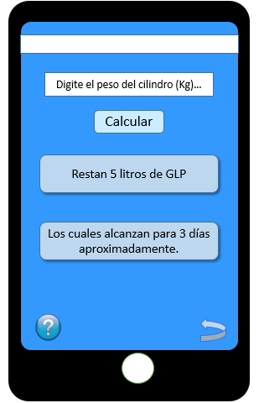

Imagen 24:Prototipo 1 interfaz de función principal.

**Fuente:** Elaboración propia.

Cuando el usuario seleccione la opción de “Conocer nivel del gas”, se pasará a la pantalla que se muestra en la imagen previa, en la que inicialmente no aparecerán los cuadros de texto que indican la medida de gas, primero se deberá digitar el peso del cilindro y luego oprimir la opción de calcular. A partir de esa acción, se mostrará al usuario y se enviará el dato de la cantidad de GLP restante a la empresa. De esta manera, se estarían cumpliendo los objetivos de informar al usuario y a la empresa.

Sin embargo, luego de probar el prototipo en el grupo y validar su uso con algunos usuarios, se llegó a la conclusión de que a la aplicación se le podrían realizar ciertas modificaciones, las cuales mejorarán el uso interactivo y la visualización de datos para el usuario. Teniendo en cuenta lo anterior, se realizaron cambios en la pantalla principal y en la interfaz de función principal. Las modificaciones que se realizaron fueron las siguientes:

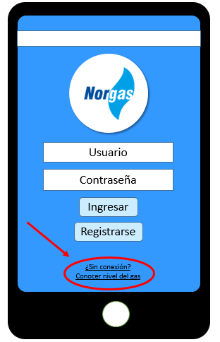  
Imagen 25: Prototipo 2 pantalla principal.

**Fuente:** Elaboración propia.

El cambio significativo que se realizó para la pantalla principal consistió en habilitar una opción, la cual se resalta en el círculo rojo, para que el usuario que no tenga disponible la conexión a internet al momento de querer realizar una medida, igualmente pueda hacerlo. Al presionar esta nueva opción, la aplicación se dirigirá a la pantalla del menú principal, en la que el usuario podrá ingresar a la opción de conocer el nivel del gas y obtener dicha medida. El proceso que no sería llevado a cabo en este caso, es que el dato de la medición no llegaría a los servidores de la compañía. La segunda modificación fue la siguiente:

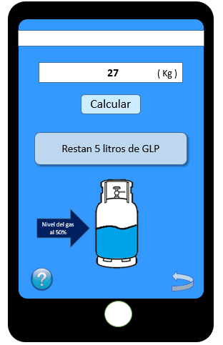  
Imagen 26: Prototipo 2 interfaz de función principal.

**Fuente:** Elaboración propia.

El cambio más significativo para esta interfaz consistió en mejorar la visualización para el usuario del nivel de gas en el cilindro. De esta manera, se le brinda, tanto una medida precisa sobre los litros restantes de GLP, como una ilustración del nivel de gas con el que cuenta en ese momento.  
  
Cabe resaltar que las modificaciones surgieron a partir de las validaciones que se realizaron con los usuarios en cada prototipo y de la disertación del grupo en cada etapa del proyecto. Finalmente, se llegó a la conclusión de que el segundo prototipo, aunque aún puede necesitar algunas mejoras, se decidió que es lo suficientemente bueno para la etapa en la que se encuentra el proyecto.

**3.3 Elección mejor solución**

Para escoger la posible mejor solución, se recurrió a una definición de parámetros y matriz de mejor solución que mejor se acomodara a las necesidades del proyecto, dichas gráficas se presentan a continuación:

En esta tabla se presentan los criterios con las respectivas especificaciones de cada uno, para tener un mayor entendimiento en el momento de dar un veredicto acerca de cada solución, cabe aclarar que estos criterios se eligieron pensando tanto en el usuario consumidor de gas, como en la compañía. El peso del criterio es equivalente al nivel de importancia, el cual fue asignado por el grupo de trabajo.

|  |  | **Solución** | | |
| --- | --- | --- | --- | --- |
| **Criterio** | **Peso del criterio** | **Sensor ultrasónico y aplicación** | **Pesa casera y aplicación** | **Pintura** |
| Económico : costo bruto de los materiales que integran el prototipo | 10 | No se sabe,  Parece el alto costo solo contando un sensor:  7000 = Sensor ultrasónico. 25 dólares con piezoeléctricos | Económica | Costoso |
| Accesibilidad de los instrumentos: los componentes se encuentran localmente ( Colombia ) | 6 | El sensor ultrasónico puede encontrarse en Colombia y en el exterior | El sensor ultrasónico puede encontrarse en Colombia y en el exterior | Importación |
| Implementación de solución: Facilidad del usuario o de la compañía de implementar la solución y de instalarla | 12 | La implementación puede ser compleja dado que una opción sería colocarlo dentro del cilindro y la otra es instalarlo en el exterior | Fácil implementación para el usuario dado que no requiere un alto grado de complejidad | Sencilla |
| Precisión y exactitud de la medida: el equipo presenta menos interferencias o ruidos que puedan generar errores | 15 | El sensor puede arrojar buenas mediciones, siempre que cumpla con algunas restricciones, por ejemplo, evitar superficies corroídas o burbujas en el líquido | La lectura será fiable siempre que se haga un buen proceso de calibración | Medidas poco exactas por parte del usuario y la compañía |
| No-Invasivo : al ser implementado no debe ser incómodo o ocupar mucho espacio | 10 | No es invasivo en el exterior de la pipeta pero si se instala en el interior si sería invasivo | Poco invasivo para el usuario | Nada invasivo |
| Capacidad técnica: Es fácil de reparar y no es necesario pedir un técnico de mantenimiento fuera del municipio | 9 | Viable, dado que si sufre alguna desconfiguración, se puede solucionar reprogramando, pero en caso de daño físico grave será necesario el reemplazo del mismo | El usuario tendrá la alternativa de realizar un primer intento de arreglo, siempre que el problema sea de calibración. En caso de ser otro factor, por ejemplo, circuital, debe comunicarse con la empresa | El mantenimiento solo es realizado por la empresa |
| Durabilidad del dispositivo: Resistencia a factores climáticos, trato por parte del usuario y personal | 12 | Es de buena duración siempre que se utilice de forma adecuada por parte del usuario | Tendrá mayor duración que el sensor ultrasónico | Muy variable |
| Complejidad del sistema: Cantidad de procesos para obtener la medición | 10 | Complejidad : Intermedia | Complejidad : Intermedio | Fácil |
| Reacción del líquido( GLP ) a los métodos de medición | 7 | No hay afectación | Nula | Nula |
| Métodos de presentación al usuario | 9 | Nivel de complejidad: Intermedio | Nivel de complejidad: Intermedio | Nivel de complejidad: Bajo |

**Tabla 2:** Matriz de viabilidad de los sistemas.

**Fuente:** Elaboración propia.

Para la selección de la posible mejor solución, se empleó el método de la matriz de la mejor solución, en la cual se tomaron en cuenta los criterios que se presentaron en la tabla anterior, junto al respectivo peso de cada criterio. Estos valores se pasaron a porcentaje con el objetivo de poder obtener un puntaje, es decir, el valor de cada peso corresponde a cierto porcentaje, donde el 100% equivale a la suma de los valores de cada criterio en la columna 2 de la tabla anterior. De aquí, se realizó un proceso de análisis al interior del grupo, en el que cada integrante proponía una nota para cada criterio, donde 10 representa lo mejor, y 1 lo peor. De esta manera, se realizó un promedio entre las notas propuestas por cada integrante, cuyo resultado fue consignado, y esta nota se multiplicó por el peso del criterio correspondiente para obtener el puntaje. Finalmente, se suman los resultados de cada fila y se obtiene la solución que obtuvo el mayor puntaje.

Por cuestiones de espacio, la parte del nombre de los criterios se representa por un número de manera que:

**1:** Económico.

**2:** Accesibilidad de instrumentos.

**3:** Implementación de solución.

**4:** Precisión y exactitud de la medida.

**5:** No invasivo.

**6:** Capacidad técnica.

**7:** Duración del dispositivo.

**8:** Complejidad del sistema.

**9:** Reacción del líquido GLP.

**10:** Método de presentación de información.

|  |  | **CRITERIOS DE SELECCIÓN** | | | | | | | | | | |
| --- | --- | --- | --- | --- | --- | --- | --- | --- | --- | --- | --- | --- |
|  |  | **1** | **2** | **3** | **4** | **5** | **6** | **7** | **8** | **9** | **10** | **SUMA / Puntaje** |
| **Peso de criterios %** | | 10% | 6% | 12% | 15% | 10% | 9% | 12% | 10% | 7% | 9% | 100% |
| **Sensor ultrasónico** | **NOTA** | 6.5 | 8.5 | 6 | 6 | 6.25 | 4.75 | 6.5 | 6.75 | 7.75 | 7.75 | 66.75 |
| **PUNTAJE** | 0.65 | 0.51 | 0.72 | 0.9 | 0.625 | 0.4275 | 0.78 | 0.675 | 0.5425 | 0.6975 | 6.5275 |
| **Sensor de peso** | **NOTA** | 6.75 | 5 | 5.5 | 6 | 5.5 | 5 | 6.75 | 4.75 | 9.5 | 7.5 | 62.25 |
| **PUNTAJE** | 0.675 | 0.3 | 0.66 | 0.9 | 0.55 | 0.45 | 0.81 | 0.475 | 0.665 | 0.675 | 6.16 |
| **Pintura** | **NOTA** | 2.25 | 3 | 6.5 | 4 | 9.75 | 4 | 4.25 | 10 | 10 | 7.75 | 61.5 |
| **PUNTAJE** | 0.225 | 0.18 | 0.78 | 0.6 | 0.975 | 0.36 | 0.51 | 1 | 0.7 | 0.6975 | 6.0275 |

**Tabla 3:** Matriz de la mejor solución.

**Fuente:** Elaboración propia.

De la matriz anterior, se puede evidenciar que la solución que obtuvo el mayor puntaje fue la del sensor ultrasónico, siendo esta la considerada como la posible mejor solución. Cabe destacar que para la nota dada en cada criterio se tuvieron en cuenta las investigaciones realizadas, comentarios de los usuarios y perspectiva de la empresa; lo anterior, se realizó con el objetivo de brindar más confiabilidad sobre los resultados obtenidos.

Con base a todo lo anterior, se concluyó que la mejor opción de solución era la medición de peso a través del sensor ultrasónico y una app para enviar datos de dicha medida a la compañía, ambas creadas por el grupo de trabajo, con el objetivo de minimizar los costos y cumplir con la restricción de presupuesto.

1. **Resultados**
   1. **Prototipo final**

Para visualizar el folleto en el que se presenta el prototipo final con los requerimientos solicitados, se adjunta el link del documento pdf donde se puede visualizar:

<https://drive.google.com/file/d/1Wf0dqNg6dRhu_LjUUHKX381pu0fCnzqZ/view?usp=sharing>

* 1. **Especificaciones técnicas**

Para el prototipo final, se realizó el siguiente diagrama de bloques:

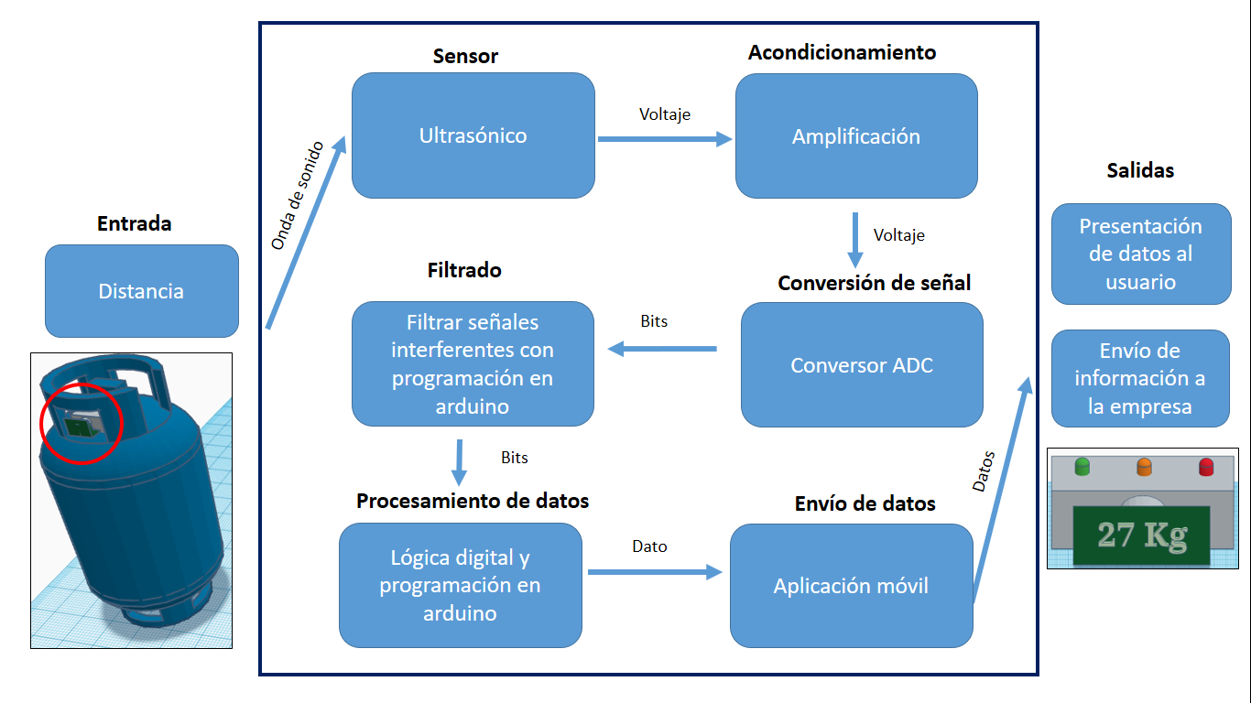

Imagen 27: Diagrama de bloques de la solución sensor ultrasónico.

**Fuente:** Elaboración propia.

A continuación se hará una detallada descripción de la interconexión de los elementos del circuito, apoyándonos del diagrama de bloques para el prototipo final.

Inicialmente tenemos la entrada del circuito, esta será la distancia captada por el pin ECHO del sensor ultrasónico de referencia HC-SRF04 de la marca Arduino. Este sensor tiene cuatro pines, VCC, GND, TRIGGER y ECHO. Los pines VCC y GND son los más simples que alimentan al HC-SR04. Estos pines deben conectarse a una fuente de 5 voltios y a tierra, respectivamente. El pin TRIGGER es el pin de control, el cual se encarga de enviar la onda de sonido en forma de pulso con una duración 10μs y 40kHz de frecuencia. Cabe resaltar que el alcance y el ángulo máximo con el que se puede enviar esta señal de onda es de 4m y de 30° respectivamente. El pin ECHO es aquel encargado de recibir la señal de onda y una vez la capta, este se encontrará en un estado lógico de ALTO (HIGH o 1 lógico), es decir, que estará activo por un cierto tiempo, y es gracias a esto que se puede realizar el cálculo de la distancia recorrida de la onda por medio de la duración que estuvo el pin ECHO en ALTO [7] [8].

Por otro lado, el sensor HC-SR04 de por sí ya cuenta con las etapas de acondicionamiento, filtrado, amplificación y conversión ADC, las cuales son hechas por él mismo. En el acondicionamiento, el microcontrolador STC [9], el cual recibe y convierte la señal analógica en una señal medible, es decir, en voltaje, luego se pasa a la etapa de filtrado y amplificación en donde el encargado es el Amplificador Operacional TL074 [10] para finalmente realizar la conversión de analógica a digital de la señal resultante, con ayuda del circuito integrado MAX232 [11].

La realización del cálculo del peso, se explica la sección 3.2.1 Hardware.

En cuanto al envío de datos se realizará el siguiente semestre por medio de una app, la cual todavía no tiene una plataforma definida, pero se conectará con la empresa para reducir costos logísticos.

* 1. **Pruebas de usuario**

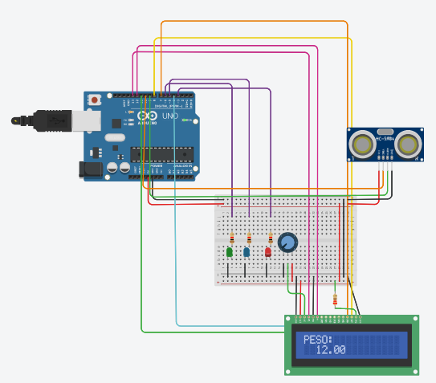

Imagen 28: Simulación del sensor ultrasónico en Tinkercad.

**Fuente:** Elaboración propia.

En esta última etapa, luego de haber construido el prototipo final, se realizaron pruebas básicas sobre la funcionalidad del sistema y una nueva validación con algunos de los usuarios objetivo, en donde obtuvimos algunas respuestas a través de whatsapp, por ejemplo:

**Eduardo**

La idea de las luces me parece buena, es muy didáctica, pero me gustaría poder saber con más claridad cuánto gas me queda en la pipeta, ya sea dos, tres litros. Si?

**Doña Vilma**

Opino que es una muy buena lo de las luces de colores, porque es una manera más cómoda y sencilla de entender el nivel en el que se encuentra el tanque. Es una idea muy buena.

Por parte de la empresa, la gerente de innovación mostró interés y agrado por la idea, dado que la considera interesante, innovador y además es lo que ella esperaría por parte de estudiantes de ingeniería electrónica. Después se realizó el montaje parcial de esta solución y la simulación en tinkercad para mostrarle a los usuarios la idea más detallada y real de la propuesta inicialmente.

Con base a lo anterior, entendemos que la idea es aceptada por parte de los dos usuarios objetivos, por lo que se considera seguir el proceso de investigación en torno a esta para mejorar cada vez más el diseño

* 1. **Visión del proyecto**

La solución propuesta por el grupo de trabajo es una buena elección, dado que se quiere innovar en cuanto a la forma de tomar las mediciones de nivel para GLP y además de enviar esos datos a la compañía, para ayudar a una disminución en los costos de logística. Debido a que se optó por una medición de ultrasonido, el grupo se aseguró de hacer que el sistema fuese lo menos invasivo posible para mayor comodidad del usuario, fácil implementación y distribución por parte de la empresa; además de crear una aplicación para celular, capaz de comunicar los datos a la compañía.

Adicionalmente, dada las indicaciones anteriores y el nivel de aceptación por parte de los usuarios se considera que el proyecto tiene un buen futuro. No obstante, es importante realizar un proceso investigativo y práctico más arduo, de manera que sea posible implementar algunos ajustes que permitan al sistema enviar ondas ultrasónicas capaces de penetrar con mayor facilidad la capa metálica del cilindro, poder recibir estas ondas y realizar un filtrado óptimo en el que se eliminen las entradas interferentes o el ruido que se pueda presentar. Por otra parte, se espera poder completar el desarrollo de la aplicación en un lenguaje de programación formal, de manera que sea posible realizar pruebas más complejas y mejorar la app a partir de comentarios por parte de los usuarios y de la empresa. Lo mencionado anteriormente se realizará el próximo semestre con el objetivo de entregar un diseño completamente funcional para solucionar el reto.

Por último, se realizaron algunas consideraciones sobre la viabilidad económica de la solución propuesta, postulando algunas alternativas que permitieran disminuir el costo. Estas principalmente consisten en reemplazar la pantalla LCD por unos visualizadores 7 segmentos, de manera que la función de presentar el peso del cilindro al usuario, se seguiría cumpliendo; otra alternativa, consiste en reemplazar el arduino UNO, empleado en los prototipos, por una placa de desarrollo o microcontroladores que cumplan funciones semejantes a las del arduino. Teniendo en cuenta estas alternativas, se espera que el proyecto pueda tener una viabilidad económica mucho mayor y que los objetivos planteados inicialmente se sigan cumpliendo, lo cual permitiría la implementación masiva de la solución propuesta.

* 1. **PITCH**

**Edwin Calvo:**

<https://drive.google.com/file/d/1G9HqD46-VBhM_NRoB7KLWg5HPZsC3pB6/view?usp=sharing>

**Jennifer Lopez:**

**Juan José Restrepo:**

**Santiago Hurtado:**

[**https://drive.google.com/file/d/1LLnbRMbkZs8njFTYwu5dVHLFz7lifcZM/view?usp=sharing**](https://drive.google.com/file/d/1LLnbRMbkZs8njFTYwu5dVHLFz7lifcZM/view?usp=sharing)

**5. Reflexión del proceso**

**Jennifer Lopez:**

Mi experiencia con este proyecto se sintió como una tormenta, la calma antes de la tempestad. Conocer el grupo y arreglar horarios fue un buen comienzo de proyecto, después investigación del contexto y la lluvia de ideas fluyeron como el agua con entrevistas y hasta visita a la planta de Norgas, teniendo en cuenta que fue nuestra primera vez con este tipo de problemáticas. Pese a este sereno inició la búsqueda para decidir qué ideas eran las más factibles nos llevó a 3 soluciones que cumplian solo con uno de los requerimientos o cuando se les mostró al usuario no era del todo a su gusto. Se trabajó con el que mejor se acopla a lo que pedía la empresa y el usuario aun así cuando se volvió a mostrar no gusto por lo que se tuvo que ir con la 2 opcion la cual era mas compleja pero mejor acogida, la tercera no se consideró por ser descartada por la empresa. Teniendo poco tiempo trasnochamos dia tras dia hasta la presentación. Debo recalcar los problemas de comunicación que fueron múltiples y retrasaron el proceso. Al final, a mi parecer se pudo haber hecho más si el tiempo hubiera estado de nuestro lado.

**Santiago Hurtado:**

El desarrollo de este proyecto me ha generado todo tipo de emociones dado que el reto entregado necesito de una fuerte investigación dado que no estaba relacionado con las problemáticas de este sector. Durante la primera etapa, logramos empatizar con los dos tipos de usuario objetivo, lo cual permitió conocer diferentes puntos de vista del reto propuesto por Norgas, luego vino la etapa que a mi parecer fue la más complicada, está consistió en diseñar ideas y prototipos para satisfacer a todos o la gran mayoría de usuarios, en varios momentos fue frustrante porque las ideas no eran aceptadas, por lo que tuvimos que hacer repetidos ciclos de creación de prototipos en donde las opiniones iban orientando la continuidad de las ideas, cabe aclarar que después de la fase de lluvia de ideas, en donde recolectamos alrededor de 20 alternativas, terminamos con un total de 3, las cuales son, medición por ultrasonido, pinturas termocromáticas o a través del peso.La idea ganadora a mejor solución fue por ultrasonida. Finalmente me gustaría recalcar que el proceso de prototipada final ha sido muy difícil, dado las diferentes condiciones sociales y de sanidad, los cuales han impedido la adquisición de producto para realizar mejores pruebas.

**Juan Jóse Restrepo:**

Con la realización de este proyecto, fue posible tener un acercamiento a lo que es un PIP de manera introductoria, y gracias a eso, fue posible aplicar mis conocimientos adquiridos a lo largo de la carrera y al mismo tiempo mis experiencias adquiridas con los proyectos de semestres anteriores. Cabe destacar que al principio, la dinámica y relación con mis compañeros de trabajo fue excelente, pues todos teníamos muy buenas ideas y propuestas al momento de analizar la problemática presentada para poder llegar a la solución, es así que, el tiempo estimado para el cumplimiento de cada actividad planeada en el cronograma se cumplía a tiempo y eso nos daba una sensación de tranquilidad porque además de terminar nuestras tareas en el período establecido, teníamos la certeza que lo estábamos haciendo bien. Sin embargo, un factor sorpresivo fue al principio cuando se estaba planteando la organización de grupos y de temáticas sobre el proyecto, fue la tardanza de los instructores, pues no nos habían informado acerca de lo que debíamos trabajar a lo largo del semestre, por lo cual se terminó perdiendo tiempo valioso para avanzar.

Adicionalmente, con este primer PIP aprendí un poco acerca de trabajar en proyectos de mayor magnitud y con ello he podido madurar más en mi etapa de desarrollo como ingeniero. Pudo haber sido mejor si no estuviéramos en situaciones como las que están ocurriendo actualmente pues habría sido mejor construir algo en físico haciendo uso del laboratorio de la universidad junto con el equipo de trabajo, más sin embargo, creo que el proyecto fue genial, me terminó gustando mucho y me inspiró a continuar con mi formación profesional como electrónico.

**Edwin Andrés Calvo Rincón:**

La reflexión que me queda luego de la realización de este proyecto en el nivel de PIP introductorio es que siempre es muy importante tener en cuenta la opinión de los usuarios objetivo, pues me pareció que en ciertas ocasiones el intentar “ponerse en los zapatos de la otra persona”, no siempre resulta tan certero como preguntar en sí la opinión de la otra persona. Por otra parte, aunque me siento satisfecho con el proceso que he realizado junto a mi grupo, siento que pudimos haber llegado un poco más lejos, pero debido a todos los contratiempos que se presentaron con algunos diseños, adquisición de materiales, entrevistas a usuario y sorpresivamente, toda la crisis en general que atravesó el país entero, se volvió bastante complicado avanzar de la manera que se quería. De igual manera, creo que todas estas experiencias sirven de aprendizaje para estar mejor preparados para próximos proyectos; así, ya sabemos que se debe tener un mejor orden cronológico en la realización de actividades, repartir mejor las actividades en el grupo, aprovechar mucho más las interacciones que se puedan llegar a tener con los distintos usuarios y siempre consultar la opinión de las personas que puedan estar involucradas en el desarrollo o en la implementación de la solución.   
Por último, creo que algunos de los aprendizajes más relevantes que me quedan son: que el proceso de diseño en ingeniería no es fácil pero sí es muy interesante; que es importante seguir de la mejor manera posible los modelos propuestos para los métodos de diseño; que las habilidades técnicas son igual de importantes a las habilidades blandas; y que estar en un grupo en el que cada integrante tiene una perspectiva diferente de ver las cosas o abordar los problemas, es algo muy enriquecedor, se aprende muchísimo así, y aunque no es fácil trabajar de esta manera, sí vale la pena hacerlo.

**Comentario grupal:**

Como grupo tuvimos algunas dificultades con el proceso de diseño, dado que se interpretaron las indicaciones de las monitorias en una manera diferente a la esperada, pero, luego de reuniones, análisis y varias retroalimentaciones, encontramos los errores y logramos revertir el proceso, consiguiendo de forma exitosa la mejor solución a través de la fase más importante para nosotros, la cual fue empatizar con el usuario.  
  
En cuanto a la fase de prototipos rápidos, tuvimos ciertas dificultades en cuanto a las reuniones en grupo dado los diferentes factores sociales, lo cual impidió avanzar rápidamente en la elaboración de prototipos más sofisticados, por lo que recurrimos a hacer la mayoría de las pruebas a través de simulación. No obstante, quedamos con la satisfacción de habernos adentrado en el problema, de haber comprendido las necesidades, de haber tenido un primer acercamiento a esa experiencia de ser ingeniero y de diseñar una propuesta de solución que cumpliera con los objetivos planteados.

Para finalizar, debemos admitir que el reto del proyecto es muy interesante, no es para nada sencillo, pero al ser tan desafiante logró captar toda nuestra atención y nos forzó a mejorar desde nuestro perfil de estudiantes y de futuros ingenieros. Por lo cual, estamos dispuestos a continuar con el proceso de investigación de la mejor manera para tener resultados exitosos y así satisfacer las necesidades tanto de los usuarios como de la empresa.

**6. Referencias**

**6.1 Bibliografía**

[1] How Does a Strain Gauge Load Cell Work? | Load Cell Central", *800loadcel.com*, 2021. [Online]. Available: https://www.800loadcel.com/load-cell-and-strain-gauge-basics.html. [Accessed: 01- Jun- 2021].

[2] A. Agarwal and J. Lang, Foundations of Analog and Digital Electronic Circuits. New York: Elsevier, 2009.

[3] Wayback Machine, Web.archive.org, 2021. [Online]. Available: https://web.archive.org/web/20130612155741/http://www.ing.unlp.edu.ar/electrotecnia/procesos/apuntes/Strain_Gages_1.pdf. [Accessed: 01- Jun- 2021].

[4] Electronics Tutorials, 2021. [Online]. Available: https://www.electronics-tutorials.ws/blog/wheatstone-bridge.html. [Accessed: 01- Jun- 2021].

[5] ¿Qué es el GLP? – GASNOVA, Gasnova.co, 2021. [Online]. Available: http://www.gasnova.co/sobre-el-glp/que-es-el-glp/. [Accessed: 01- Jun- 2021].

[6] Ocw.mit.edu, 2021. [Online]. Available: https://ocw.mit.edu/courses/electrical-engineering-and-computer-science/6-071j-introduction-to-electronics-signals-and-measurement-spring-2006/lecture-notes/22_op_amps1.pdf. [Accessed: 01- Jun- 2021].

[7] How HC-SR04 Ultrasonic Sensor Works & How to Interface It With Arduino, Last Minute Engineers, 2021. [Online]. Available: https://lastminuteengineers.com/arduino-sr04-ultrasonic-sensor-tutorial/. [Accessed: 01- Jun- 2021].

[8] HC-SR04 Sensor Datasheet pdf - Ultrasonic Sensor. Equivalent, Catalog, Datasheetspdf.com, 2021. [Online]. Available: https://datasheetspdf.com/pdf/13801036/ETC/HC-SR04/1. [Accessed: 04- Jun- 2021].

[9] Stcmicro.com, 2021. [Online]. Available: http://www.stcmicro.com/datasheet/STC15F2K60S2-en.pdf. [Accessed: 01- Jun- 2021].

[10] St.com, 2021. [Online]. Available: https://www.st.com/resource/en/datasheet/tl074.pdf. [Accessed: 01- Jun- 2021].

[11] Ti.com, 2021. [Online]. Available: https://www.ti.com/lit/ds/symlink/mc1488.pdf?ts=1622688690573&ref_url=https%253A%252F%252Fwww.ti.com%252Fproduct%252FMC1488. [Accessed: 04- Jun- 2021].

[12] Consumo del GLP en Colombia alcanzó máximo histórico en septiembre, Semana.com Últimas Noticias de Colombia y el Mundo, 2021. [Online]. Available: https://www.semana.com/economia/articulo/cuanto-glp-se-consume-en-colombia/305618/#:~:text=Es%20así%20como%20en%20Colombia,decir%2C%2012%20millones%20de%20personas. [Accessed: 01- Jun- 2021].

[13] Ultrasonics | physics, Encyclopedia Britannica, 2021. [Online]. Available: https://www.britannica.com/science/ultrasonics. [Accessed: 01- Jun- 2021].

**6.2 Personas**

Las personas a las cuales se les consultó sobre diversos temas para completar el desarrollo del proyecto fueron:

* Luis Carlos Izquierdo Pinto  
  Gerente Comercial Regional  
  [luis.izquierdo@colgasdeoccidente.com.c](mailto:luis.izquierdo@colgasdeoccidente.com.co)o
* Usuarios de Norgas
* Manuel Vicente Valencia  
  Profesor de planta de ingeniería electrónica  
  mvalencia@javerianacali.edu.co
* Angélica Maria Ruiz Diaz  
  Ingeniera de proyectos de innovación  
  angelica.ruiz@norgas.com.co
* Juan Pablo Cifuentes  
  Consultor de PIP e Ingeniero de sistemas  
  jpgarcia@javerianacali.edu.co
* Alexander Martínez Álvarez  
  Consultor de PIP  
  amartin@javerianacali.edu.co

**Anexos**

1. **Código en Arduino del prototipo del sistema**

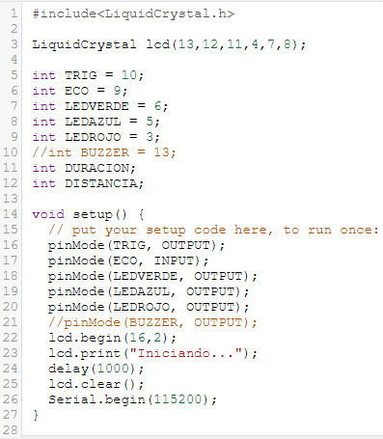

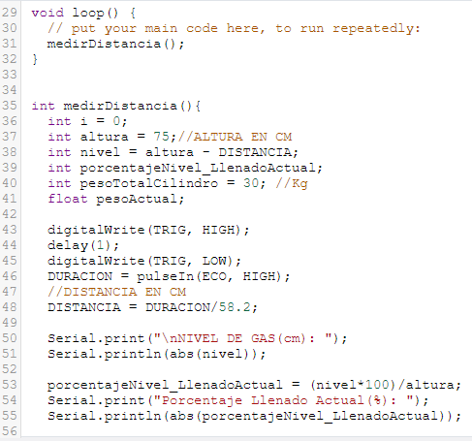

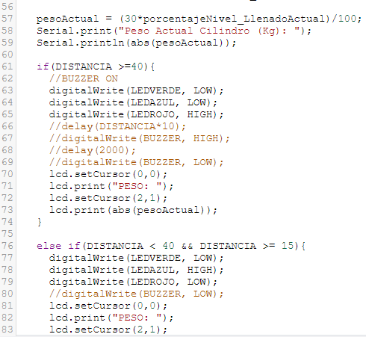

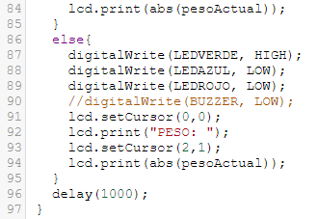

1. **Horario de disponibilidad del equipo**

| Hora | Lunes | Martes | Miércoles | Jueves | Viernes | Sábado | Domingo |  |  |  |
| --- | --- | --- | --- | --- | --- | --- | --- | --- | --- | --- |
| 7 |  |  |  |  |  |  |  |  |  | 3 disponibles |
| 8 |  |  | 2 disponibles |
| 9 |  |  |  |  | 1 disponible |
| 10 |  |  | Todos libres |
| 11 |  |  |  |  | Tiempo libre (Personal) |
| 12 |  |  | Nadie |
| 13 |  |  |  |  |  |  |  |  |  | Comer |
| 14 |  |  |  |  |  |  |  |  |  | Ocasional |
| 15 |  |  |  |
| 16 |  |  |  |  |  |  |
| 17 |  |  |  |
| 18 |  |  |  |  |  |  |  |  |
| 19 |  |  |  |  |
| 20 |  |  |  |  |  |  |
| 21 |  |  |  |  |  |
| 22 |  |  |  |  |
| 23 |  |  |  |  |
| 24 |  | |  |  | |  |  |  |
| 1 |  |  |  |  |
| 2 |  |  |  |  |  |  |  |  |

1. **Cronograma**

